L’alimentation de l’enfant de 4 mois à 3 ans autour des poivrons

4-5 mois
Pour environ 6 portions de 60g

Purée crémeuse polenta poivron

- 1 poivron rouge
- 50g de polenta fine
- 250 ml d’eau
- 1 cuillère à soupe de crème fraiche

- Préchauffer le four en mode grill à 210°C .Laver le poivron, puis le couper en deux, retirer le pédoncule et les petites graines.
- Faire dorer la peau du poivron environ 15 minutes, puis le laisser refroidir couvert. Oter la peau et couper ka chair en morceaux.
- Faire cuire la polenta quelques minutes dans l’eau frémissante.
- Mélanger le poivron, la crème dans la polenta puis mixer l’ensemble.
- Servir avec de la volaille, poisson ou œuf.

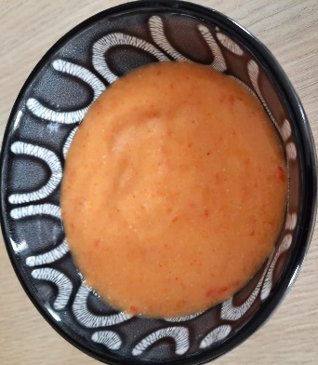

5-6 mois
Pour la famille

Tartinade de poivron basilic

- 1 poivron jaune
- 1 poivron rouge
- 100 g de pois chiche cuit
- 1 cuillère à soupe de fromage frais nature
- 1 cuillère à soupe huile d’olive
- 2 feuilles de basilic
- Paprika doux

- Préchauffer le four en mode grill à 210°C .Laver les poivrons, puis les couper en deux, retirer le pédoncule et les petites graines.
- Faire dorer la peau des poivrons environ 15 minutes, puis les laisser refroidir couverts. Oter la peau et couper ka chair en morceaux.
- Mixer l’ensemble des ingrédients jusqu’à l’obtention de la texture voulue, de l’eau peut être ajoutée si besoin.
- A déguster froid, seul ou en complément d’une purée ou d’une soupe et plus tard sur un petit toast ou avec un gressin.

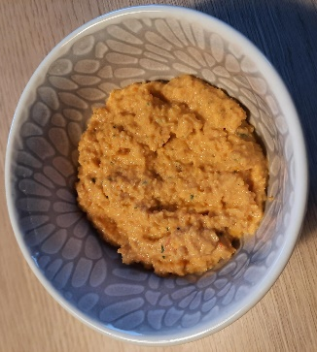

6-8 mois
Pour 4 à 6 personnes

Flan de poivron jaune

- 1 poivron jaune
- 2 courgettes
- 200 ml de lait entier
- 20g de beurre
- 20g de farine
- 3 œufs
- Un peu de sel et poivre ou autre épices douces

- Laver les légumes, les couper en petits dés après avoir retiré les extrémités, le pédoncule et les petites graines. Puis les faire cuire à la vapeur.
- Faire la béchamel avec le beurre, la farine et le lait, puis l’assaisonner.
- Préchauffer le four à 210°C (th7).
- Mixer les légumes avec les œufs et la béchamel puis disposer la pâte dans des moules à muffins et cuire environ 30 minutes. Ces petits flans peuvent être émiettés et servie avec un écrasé de courgette ou autre légumes printanier.

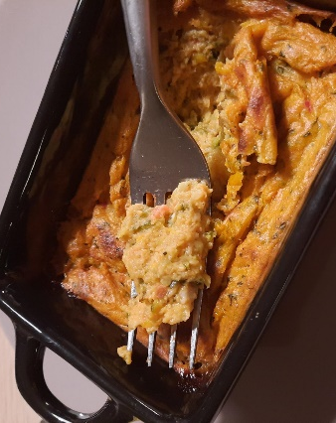

8-12 mois
Pour toute la famille
Gâteau ananas poivron rouge

- ½ poivron rouge
- 1 boite d’ananas au sirop
- 100g de beurre mou
- 150g de sucre en poudre
- 3 œufs
- 270g de farine + ½ sachet de levure chimique

- Laver le poivron, couper la chair du demi-poivron en petits dés puis couper les rondelles d’ananas en petits morceaux et réserver le jus.
- Dans un récipient battre le beurre, les œufs et le sucre, jusqu’à obtenir une pâte lisse et homogène puis ajouter petit à petit le mélange farine levure.
- Préchauffer le four à 180°C.
- Mélanger les morceaux d’ananas et de poivrons à la pâte puis ajouter un peu de jus d’ananas et disposer la préparation dans un plat beurré et fariné, allant au four. Faire cuire environ 45 minutes.
- Rester vigilants aux capacités des enfants lors de la dégustation.

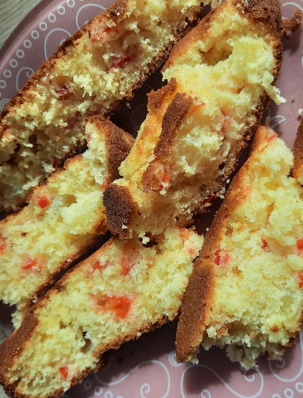
1 à 3 ans
Pour la famille

Axoa veau poivrons

- 600g d’épaule ou de sauté de veau
- 1 poivron vert, 1 poivron jaune et 1 poivron rouge
- 1 oignon
- 2 gousses d’ail
- 1 tomate
- 2 cuillères à soupe d’huile d’olive
- Du thym, du laurier, +/- un peu de piment doux
- Sel et poivre

- Laver les poivrons, couper la chair en petits dés, retirer le pédoncule et les graines. Puis peler l’oignon et l’ail pour les émincer.
- Emincer la viande en tous petits morceaux pour une cuisson homogène.
- Faire chauffer l’huile dans une cocotte, pour y faire revenir les légumes et l’assaisonnement pendant 5 minutes. Ajouter la viande, mélanger et couvrir. Laisser cuire à feu doux et à l’étouffée pendant 30 minutes.
- Mélanger une à deux fois, ajouter un peu d’eau si nécessaire et servir avec du riz ou des pommes de terre.

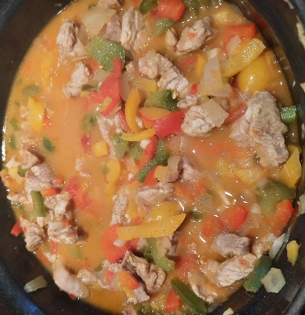
3 ans et plus
Pour 4 à 6 personnes

Gratin de poivron vert et champignon

- 1 poivron vert
- 250g de champignons de paris
- 3 tranches de jambon blanc
- 400ml de lait
- 40g de farine
- 40g de beurre
- 100g de fromage râpé
- Sel et poivre

- Laver, épépiner et découper le poivron vert en petits dés. Couper les champignons en petites lamelles et le jambon blanc en tout petits morceaux.
- Faire la béchamel avec le beurre, la farine, le lait puis l’assaisonner.
- Préchauffer le four à 180°C (th 6).
- Disposer dans des ramequins ou petits plats individuels, un peu de poivron, de champignons et de jambon. Recouvrir avec la béchamel puis disposer un peu de fromage râpé par-dessus. Faire cuire environ 30 minutes puis laisser un peu refroidir avant de déguster.

